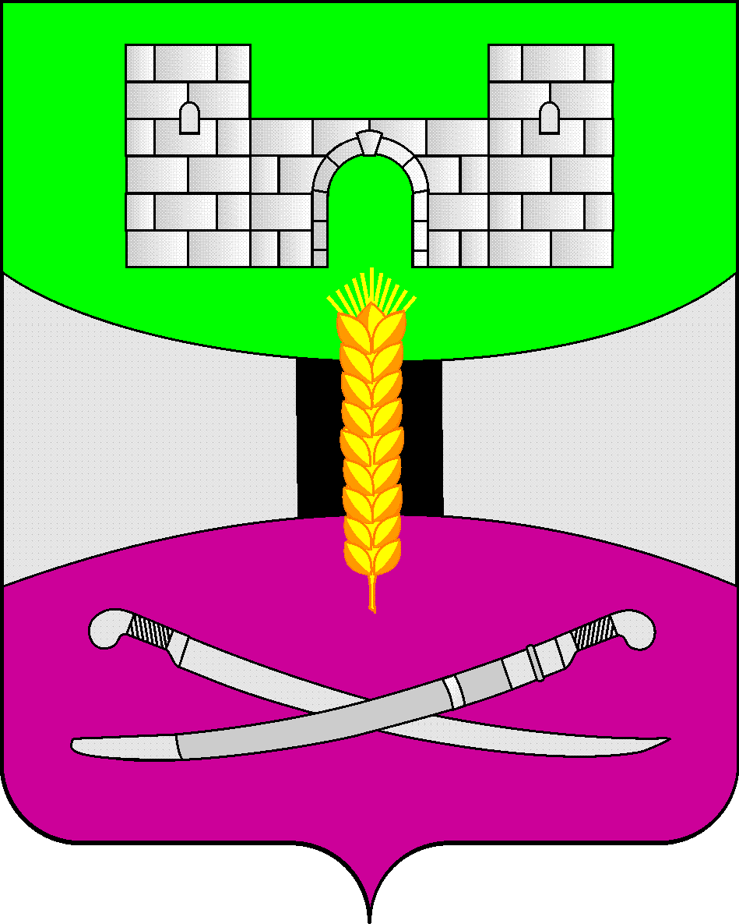

АДМИНИСТРАЦИЯ МУНИЦИПАЛЬНОГО ОБРАЗОВАНИЯ

ЩЕРБИНОВСКИЙ РАЙОН
ПОСТАНОВЛЕНИЕ

АДМИНИСТРАЦИЯ МУНИЦИПАЛЬНОГО ОБРАЗОВАНИЯ

ЩЕРБИНОВСКИЙ РАЙОН
ПОСТАНОВЛЕНИЕ
от 23.07.2024 | № 534
ст-ца Старощербиновская

О внесении изменений в постановление

администрации муниципального образования

Щербиновский район от 25 февраля 2022 года № 105

«Об утверждении Порядка по обеспечению

бесплатным горячим питанием обучающихся

с ограниченными возможностями здоровья

в муниципальных общеобразовательных

организациях, подведомственных управлению

образования администрации муниципального

образования Щербиновский район

и Порядка предоставления

и распределения субсидии на обеспечение

бесплатным горячим питанием обучающихся

с ограниченными возможностями здоровья

в муниципальных общеобразовательных

организациях, подведомственных управлению

образования администрации муниципального

образования Щербиновский район»

В соответствии с пунктом 7 статьи 79 Федерального закона от 29 декабря 2012 года № 273-ФЗ «Об образовании в Российской Федерации», протестом прокуратуры Щербиновский района от 29 мая 2024 года № 07-02-2024/608-24-20030053, Уставом муниципального образования Щербиновский район постановляю:

1. Утвердить изменения, вносимые в постановление администрации муниципального образования Щербиновский район от 25 февраля 2022 года № 105 «Об утверждении Порядка по обеспечению бесплатным горячим питанием обучающихся с ограниченными возможностями здоровья в муниципальных общеобразовательных организациях, подведомственных управлению образования администрации муниципального образования Щербиновский район и Порядка предоставления и распределения субсидии на обеспечение бесплатным горячим питанием обучающихся с ограниченными возможностями здоровья в муниципальных общеобразовательных организациях, подведомственных управлению образования администрации муниципального образования Щербиновский район» (прилагаются).

2. Управлению образования администрации муниципального образования Щербиновский район (Гуро) довести данное постановление до подведомственных общеобразовательных организаций муниципального образования Щербиновский район.
3. Отделу по взаимодействию с органами местного самоуправления администрации муниципального образования Щербиновский район (Терещенко) разместить настоящее постановление на официальном сайте администрации муниципального образования Щербиновский район.
4. Отделу муниципальной службы, кадровой политики и делопроизводства администрации муниципального образования Щербиновский район (Гусева) опубликовать настоящее постановление в периодическом печатном издании «Информационный бюллетень органов местного самоуправления муниципального образования Щербиновский район».
5. Постановление вступает в силу на следующий день после его официального опубликования.

Исполняющий полномочия главы
муниципального образования
Щербиновский район С.Ю. Дормидонтов

ПРИЛОЖЕНИЕ

УТВЕРЖДЕНЫ
постановлением администрации
муниципального образования
Щербиновский район
от 23.07.2024 № 534

ИЗМЕНЕНИЯ,

вносимые в постановление администрации

муниципального образования Щербиновский район

от 25 февраля 2022 года № 105 «Об утверждении

Порядка по обеспечению бесплатным горячим

Питанием обучающихся с ограниченными

возможностями здоровья в муниципальных

общеобразовательных организациях, подведомственных

управлению образования администрации муниципального

образования Щербиновский район и Порядка

предоставления и распределения субсидии

на обеспечение бесплатным горячим питанием

обучающихся с ограниченными возможностями здоровья

в муниципальных общеобразовательных

организациях, подведомственных управлению

образования администрации муниципального

образования Щербиновский район»

1. Пункт 7 постановления изложить в следующей редакции:
«7. Контроль за выполнением настоящего постановления возложить на заместителя главы муниципального образования Щербиновский район И.С. Киселеву.».
2. В Приложение № 1 к постановлению внести следующие изменения:

2.1) пункт 2.8 раздела 2 «Порядок и организация бесплатного горячего питания обучающихся с ОВЗ, получающих начальное общее, основное общее и среднее общее образование в общеобразовательных организациях в очной форме» изложить в следующей редакции:

«2.8. Для предоставления бесплатного горячего питания обучающемуся с ОВЗ, получающему образование в очной форме, родитель (законный представитель) обучающегося с ОВЗ, получающего образование в очной форме или сам обучающийся с ОВЗ, получающий образование в очной форме (в случае достижения совершеннолетнего возраста) (далее – заявитель, получатель), предоставляет в общеобразовательную организацию следующие документы:

заявление о предоставлении бесплатного горячего питания обучающемуся с ОВЗ, получающему образование в очной форме;

копию заключения психолого-медико-педагогической комиссии, подтверждающего наличие у обучающегося статуса ребенка с ОВЗ;

копию документа, удостоверяющего личность заявителя;

копию документа, удостоверяющего личность обучающегося с ОВЗ, получающего образование в очной форме;

страховое свидетельство обязательного пенсионного страхования заявителя и обучающегося с ОВЗ, получающего образование в очной форме, либо документ, подтверждающий регистрацию в системе индивидуального (персонифицированного) учета и содержащий сведения о страховом номере индивидуального лицевого счета заявителя и обучающегося с ОВЗ, получающего образование в очной форме;

сведения о состоянии здоровья обучающегося с ОВЗ, получающего образование в очной форме, в том числе с указанием сведений об установлении, изменении, уточнении и (или) о снятии диагноза заболевания либо об изменении иных сведений о состоянии его здоровья (предоставляется по инициативе заявителя).

Документы представляются с предъявлением оригиналов для сверки.

В заявлении о предоставлении бесплатного горячего питания обучающемуся с ОВЗ, получающему образование в очной форме, должно быть прописано согласие на обработку персональных данных.

Общеобразовательная организация на каждого заявителя формирует личное дело, в которое брошюруются вышеперечисленные документы.

По окончанию срока действия выше перечисленных документов заявитель предъявляет новые подтверждающие документы.»;

2.2) пункт 3.8 раздела 3 «Порядок и организация бесплатного горячего питания в общеобразовательной организации обучающихся с ОВЗ, получающих начальное общее, основное общее и среднее общее образование на дому» изложить в следующей редакции:

«3.8. Для предоставления бесплатного горячего питания обучающемуся с ОВЗ, питающемуся в общеобразовательной организации и получающему образование на дому, родитель (законный представитель) обучающегося с ОВЗ, питающегося в общеобразовательной организации и получающего образование на дому или сам обучающийся с ОВЗ, питающийся в общеобразовательной организации и получающий образование на дому (в случае достижения совершеннолетнего возраста) (далее – заявитель, получатель) предоставляет в общеобразовательную организацию следующие документы:

заявление о предоставлении бесплатного горячего питания обучающемуся с ОВЗ, питающемуся в общеобразовательной организации и получающему образование на дому;

копию заключения психолого-медико-педагогической комиссии, подтверждающего наличие у обучающегося статуса ребенка с ОВЗ;

копию документа, удостоверяющего личность заявителя;

копию документа, удостоверяющего личность обучающегося с ОВЗ, питающегося в общеобразовательной организации и получающего образование на дому;

копию заключения государственной медицинской организации о необходимости обучения, обучающегося с ОВЗ, питающегося в общеобразовательной организации, на дому;

страховое свидетельство обязательного пенсионного страхования заявителя и обучающегося с ОВЗ, питающегося в общеобразовательной организации и получающего образование на дому, либо документ, подтверждающий регистрацию в системе индивидуального (персонифицированного) учета и содержащий сведения о страховом номере индивидуального лицевого счета заявителя и обучающегося с ОВЗ, питающегося в общеобразовательной организации и получающего образование на дому;

сведения о состоянии здоровья обучающегося с ОВЗ, питающегося в общеобразовательной организации и получающего образование на дому, в том числе с указанием сведений об установлении, изменении, уточнении и (или) о снятии диагноза заболевания либо об изменении иных сведений о состоянии его здоровья (предоставляется по инициативе заявителя).

Документы представляются с предъявлением оригиналов для сверки.

В заявлении о предоставлении бесплатного горячего питания, обучающемуся с ОВЗ, питающемуся в общеобразовательной организации и получающему образование на дому, должно быть прописано согласие на обработку персональных данных.

Общеобразовательная организация на каждого заявителя формирует личное дело, в которое брошюруются вышеперечисленные документы.

При подаче заявления о предоставлении бесплатного горячего питания, обучающемуся с ОВЗ, питающемуся в общеобразовательной организации и получающему образование на дому, в личное дело приобщается локальный правовой акт общеобразовательной организации об обучении обучающегося на дому.

По окончанию срока действия выше перечисленных документов заявитель предъявляет новые подтверждающие документы.»;

2.3) пункт 4.6 раздела 4 «Порядок и организация бесплатного горячего питания обучающихся с ОВЗ, получающих начальное общее, основное общее и среднее общее образование на дому, в виде денежной компенсации» изложить в следующей редакции:

«4.6. Для предоставления бесплатного горячего питания обучающемуся с ОВЗ, получающего образование на дому, в виде компенсации, заявитель предоставляет в общеобразовательную организацию следующие документы:

заявление о предоставлении компенсации;

копию заключения психолого-медико-педагогической комиссии, подтверждающего наличие у обучающегося статуса ребенка с ОВЗ;

копию документа, удостоверяющего личность заявителя;

копию документа, удостоверяющего личность обучающегося с ОВЗ, получающего образование на дому;

копию заключения государственной медицинской организации о необходимости обучения, обучающегося с ОВЗ на дому;

страховое свидетельство обязательного пенсионного страхования заявителя и обучающегося с ОВЗ, получающего образование на дому, либо документ, подтверждающий регистрацию в системе индивидуального (персонифицированного) учета и содержащий сведения о страховом номере индивидуального лицевого счета заявителя и обучающегося с ОВЗ, получающего образование на дому;

сведения о состоянии здоровья обучающегося с ОВЗ, получающего образование на дому, в том числе с указанием сведений об установлении, изменении, уточнении и (или) о снятии диагноза заболевания либо об изменении иных сведений о состоянии его здоровья (предоставляется по инициативе заявителя).

Документы представляются с предъявлением оригиналов для сверки.

В заявлении о предоставлении компенсации указываются реквизиты банковского счета заявителя кредитной организации с согласием на обработку персональных данных.

Общеобразовательная организация на каждого заявителя формирует личное дело, в которое брошюруются вышеперечисленные документы.

При подаче заявления о предоставлении компенсации личное дело приобщается локальный правовой акт общеобразовательной организации об обучении обучающегося с ОВЗ на дому.

По окончанию срока действия выше перечисленных документов заявитель предъявляет новые подтверждающие документы.».

Исполняющий обязанности
начальника управления образования
администрации муниципального образования
Щербиновский район О.А. Гуро

